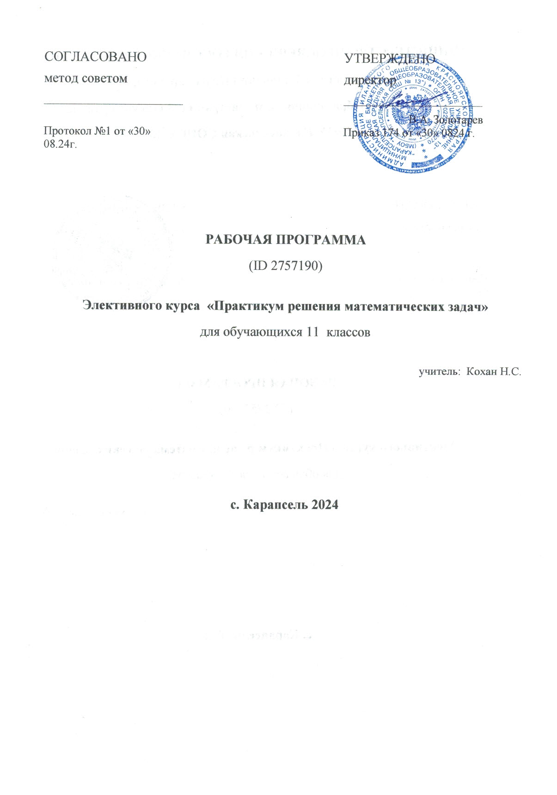
СОГЛАСОВАНО  метод советом  ________________________  Протокол №1 от «30» 08.24г. |  | УТВЕРЖДЕНО  директор  ________________________  В.А. Золотарев  Приказ 174 от «30» 0824 г.

‌

РАБОЧАЯ ПРОГРАММА
(ID 2757190)

Элективного курса «Практикум решения математических задач»
для обучающихся 11 классов

учитель: Кохан Н.С.

​с. Карапсель‌ 2024‌​

Пояснительная записка (методические рекомендации)

Программа курса «Практикум решения математических задач» для 11 класса составлена на основе нормативных правовых документов:
- Закон Российской Федерации «Об образовании в РФ» (от 29.12.12 года №273-фз).
- Федеральный государственный образовательный стандарт основного общего образования.
- ООП СОО МБОУ «Карапсельская СОШ № 13»
- Учебный план, годовой календарный график МБОУ «Карапсельская СОШ № 13»» на учебный год
С учетом целей обучения в основной школе контрольно-измерительные материалы экзамена в новой форме проверяют сформированность комплекса умений, связанных с информационно-коммуникативной деятельностью, с получением, анализом, а также применением эмпирических знаний.
В связи с тем, что ЕГЭ по математике одни ребята выбирают как «математика-профиль», другие как «математика-база», то данный курс направлен на организацию повторения необходимых тем перед экзаменом по математике, что позволит систематизировать имеющиеся у учащихся знаний по различным разделам математики.
Отличие базовой и профильной математики заключается не только в системе оценок, но в структуре заданий. «База» не предполагает развернутых решений и проверяет способность выпускника применять знания по математике в повседневности (начиная с расчета лампочек для люстр и заканчивая покупками в магазине). Профильная же математика состоит из двух частей и, разумеется, в разы сложнее. Работа на этом уровне направлена на дифференцированную проверку повышенного уровня математической подготовки обучающихся: владение формально-оперативным аппаратом, интеграция знаний из различных тем школьного курса, исследовательские навыки.
Подготовка к экзаменам осуществляется на уроках, а также во внеурочное время на индивидуальных и групповых занятиях.

В рамках курса предполагается:
- познакомить учащихся с особенностями построения вариантов КИМ ЕГЭ;
- разъяснить специфику решения заданий различного уровня сложности;
- показать отличие постановки задач различного уровня сложности;
- сформировать представление о работе с многоуровневой структурой в целом.

Запланировано более глубокое и осмысленное изучение таких тем, как «Тригонометрические выражения и их преобразование», «Тригонометрические уравнения и неравенства», «Решение текстовых задач», «Основные приемы решения уравнений», «Площадь поверхности многогранников». Следует отметить, что тематическое планирование составлено с учетом работы класса по учебникам Ю. М. Колягин, М. В. Ткачева и др. «Алгебра и начала математического анализа (базовый уровень и углубленный уровни),10-11» и Атанасяна Л.С. и др. «Геометрия (базовый уровень),10-11».

Общая характеристика курса

Программа данного курса является развитием системы ранее приобретенных программных знаний, его цель - создать целостное представление о теме и значительно расширить спектр задач, посильных для учащихся. Все свойства, входящие в элективный курс, и их доказательства не вызовут трудности у учащихся, т.к. не содержат громоздких выкладок, а каждое предыдущее готовит последующее. При направляющей роли учителя школьники могут самостоятельно сформулировать новые для них свойства и даже доказать их. Программа данного курса располагает к самостоятельному поиску и повышать интерес к изучению предмета.
Данный курс имеет основное назначение – введение открытой, объективной независимой процедуры оценивания учебных достижений обучающихся, результаты которой будут способствовать осознанному выбору дальнейшего пути получения образования; развивает мышление и исследовательские знания обучающихся; формирует базу общих универсальных приемов и подходов к решению заданий соответствующих типов.
Экзаменационные материалы реализуют современные подходы к построению измерителей, они обеспечивают более широкие по сравнению с действующим экзаменом дифференцирующие возможности, ориентированы на сегодняшние требования к уровню подготовки обучающихся.

Цели курса:
- практическая помощь учащимся в подготовке к Единому государственному экзамену по математике через повторение, систематизацию, расширение и углубление знаний;
- создание условий для дифференциации и индивидуализации обучения, выбора учащимися разных категорий индивидуальных образовательных траекторий в соответствии с их способностями, склонностями и потребностями;
- интеллектуальное развитие учащихся, формирование качеств мышления, характерных для математической деятельности и необходимых человеку для жизни в современном обществе, для общей социальной ориентации и решения практических проблем.

Задачи:
- подготовить обучающихся к успешной сдаче ЕГЭ по математике;
- активизировать познавательную деятельность учащихся;
- расширить знания и умения в решении различных математических задач, подробно рассмотрев возможные или более приемлемые методы их решения;
- формировать общие умения и навыки по решению задач: анализ содержания, поиск способа решения, составление и осуществление плана, проверка и анализ решения, исследование;
- помочь ученику оценить свой потенциал с точки зрения образовательной перспективы.

Основные методические особенности курса:

1. Подготовка по тематическому принципу, соблюдая «правила спирали» от простых типов заданий базовой математики до заданий профильной;
2. Работа с тематическими тестами, выстроенными в виде логически взаимосвязанной системы, где из одного вытекает другое, т.е. правильно решенное предыдущее задание готовит понимание смысла следующего; выполненный сегодня тест готовит к пониманию и правильному выполнению завтрашнего и т. д.;
3. Работа с тренировочными тестами в режиме «теста скорости»;
4. Работа с тренировочными тестами в режиме максимальной нагрузки, как по содержанию, так и по времени для всех школьников в равной мере;
5. Максимальное использование наличного запаса знаний, применяя различные «хитрости» и «правдоподобные рассуждения», для получения ответа простым и быстрым способом.
6. Активное применение развивающих технологий: «Мозговой штурм», «Триз».

Формы организации учебных занятий

Формы проведения занятий включают в себя лекции, практические работы, тренинги по использованию методов поиска решений.
Основной тип занятий комбинированный урок. Каждая тема курса начинается с постановки задачи. Теоретический материал излагается в форме мини лекции. После изучения теоретического материала выполняются практические задания для его закрепления.
Занятия строятся с учётом индивидуальных особенностей обучающихся, их темпа восприятия и уровня усвоения материала.
Контрольные замеры обеспечивают эффективную обратную связь, позволяющую обучающим корректировать свою деятельность. Систематическое повторение способствует более целостному осмыслению изученного материала, поскольку целенаправленное обращение к изученным ранее темам позволяет обучающимся встраивать новые понятия в систему уже освоенных знаний.

Контроль и система оценивания
Текущий контроль уровня усвоения материала осуществляется по результатам выполнения обучающимися самостоятельных, практических и лабораторных работ. Осуществляется качественная оценка деятельности. Качественная оценка базируется на анализе уровня мотивации обучающихся, их общественном поведении, самостоятельности в организации учебного труда, а так же оценке уровня адаптации к предложенной жизненной ситуации (сдачи экзамена по математике в форме малого ЕГЭ). Итоговый контроль реализуется в двух формах: традиционного зачёта и тестирования.

Место курса в учебном плане

Согласно учебному плану МБОУ «Карапсельская СОШ № 13» на изучение элективного курса по математике в 11 классе отводится 1 час в неделю, всего 34 часа в год.

Содержание
Тема 1. Текстовые задачи (10 часов)
Понятие процента. Задачи на проценты. Задачи практического содержания на проценты. Задачи практического содержания на смеси и сплавы. Элементарные графики и элементы статистической обработки информации. Задачи на анализ практической ситуации. Задачи на работу. Задачи на движение.
Тема 2. Выражения и их преобразования (6 часов)
Алгебраические выражения. Степенные выражения. Иррациональные выражения. Логарифмические выражения. Тригонометрические выражения. Способы преобразования выражений.
Тема 3. Уравнения и неравенства (10 часов)
Дробно-рациональное уравнение. Иррациональные уравнения. Показательные уравнения и неравенства. Логарифмические уравнения и неравенства. Тригонометрические уравнения и неравенства. Системы уравнений. Приемы решения уравнений и неравенств.
Тема 4. Планиметрия. Стереометрия. Углы и длины, площади и объемы (6 часов)
Тригонометрические функции острых углов прямоугольного треугольника. Нахождение значений тригонометрических функций острых углов прямоугольного треугольника. Нахождение значений тригонометрических функций тупых углов. Решение треугольников. Площадь выпуклых и невыпуклых многоугольников, круга. Площадь фигур на координатной плоскости. Объемы геометрических фигур.
Тема 5. Обобщающее повторение (2 часа)
Вычисление площадей фигур на клетчатой бумаге. Площадь прямоугольника, ромба, параллелограмма, трапеции. Площадь треугольника. Площадь выпуклых и невыпуклых многоугольников. Площадь круга и его частей. Вычисление площадей фигур на координатной плоскости.

Тематическое планирование с указанием количества часов отводимых на изучение каждой темы

№ п/п | Наименование раздела | Всего часов | Контрольные работы
1. | Текстовые задачи | 10
2. | Выражения и их преобразования | 6
3. | Уравнения и неравенства | 10
4. | Планиметрия. Стереометрия. Углы и длины, площади и объемы | 6 | 1
5. | Обобщающее повторение | 2
 | ИТОГО: | 34 | 1

Требования к уровню подготовки учащихся:

Требования к результатам обучения направлены на реализацию деятельностного и личностно-ориентированного подходов; освоение учащимися интеллектуальной и практической деятельности; овладение знаниями и умениями, востребованными в повседневной жизни, позволяющими ориентироваться в окружающем мире, значимыми для сохранения окружающей среды и собственного здоровья.
Рубрика «Знать/понимать» включает требования к учебному материалу, которые усваиваются и воспроизводятся учащимися.
Рубрика «Уметь» включает требования, основанные на более сложных видах деятельности, в том числе творческой: объяснять, изучать, распознавать и описывать, выявлять, сравнивать, определять, анализировать и оценивать, проводить самостоятельный поиск необходимой информации и т.д.
В рубрике «Использовать приобретенные знания и умения в практической деятельности и повседневной жизни» представлены требования, выходящие за рамки учебного процесса и нацеленные на решение разнообразных жизненных задач.

Предметные результаты:
Знать/понимать
- существо понятия алгоритма; приводить примеры алгоритмов;
- как используются математические формулы, уравнения; примеры их применения для решения математических и практических задач;
- как потребности практики привели математическую науку к необходимости расширения понятия числа;
- вероятностный характер многих закономерностей окружающего мира;
- широту применения процентных вычислений в жизни;
- понятия корня, степени, логарифма и их свойства;
- основные тригонометрические тождества;
- свойства элементарных функций;
- свойства многоугольников, многогранников;
- формулы площадей, объемов геометрических фигур;
уметь
- вычислять значения корня, степени, логарифма;
- находить значения тригонометрических выражений;
- выполнять тождественные преобразования тригонометрических, иррациональных, показательных, логарифмических выражений;
- решать тригонометрические, иррациональные, показательные, логарифмические уравнения, неравенства, системы, включая с параметром и модулем, а также комбинирование типов аналитическими и функционально-графическими методами,
- строить графики элементарных функций, проводить преобразования графиков, используя изученные методы описывать свойства функций и уметь применять их при решении задач,
- применять аппарат математического анализа к решению задач;
- решать различные типы текстовых задач с практическим содержанием на проценты, движение, работу, концентрацию, смеси, сплавы, десятичную запись числа, на использование арифметической и геометрической прогрессии;
- уметь соотносить процент с соответствующей дробью;
- решать основные задачи на проценты, применять формулу сложных процентов;
- решать планиметрические задачи, связанные с нахождением площадей, линейных или угловых величин треугольников или четырехугольников;
- решать стереометрические задачи, содержащие разный уровень необходимых для решения обоснований и количество шагов в решении задач, включенных в экзаменационную работу, часто требующие построения вспомогательных элементов и сечений, сопровождаемых необходимыми доказательствами;
- производить прикидку и оценку результатов вычислений;
- при вычислениях сочетать устные и письменные приемы, использовать приемы, рационализирующие вычисления.
использовать приобретенные знания и умения в практической деятельности и повседневной жизни для:
- практических расчетов по формулам, включая формулы, содержащие степени, радикалы, используя при необходимости справочные материалы и простейшие вычислительные устройства;
- описания с помощью функций различных зависимостей, представления их графически, интерпретации графиков;

Календарно-тематическое планирование

№ | Содержание учебного материала | Кол-во часов | Основные виды учебной деятельности | Дата план/факт
Текстовые задачи (10 часов)
1 | Задачи на проценты | 1 | Решают задачи на проценты. Прогнозируют результат нахождения процентов. | 03.09
2 | Задачи практического содержания на проценты | 1 |  | 10.09
3 | Задачи практического содержания на смеси и сплавы | 1 |  | 17.09
4 | Графики элементарных функций и элементы статистической обработки информации | 1 | Строят графики различных видов элементарных функций, читают свойства функций по графику. | 24.09
5 | Задачи на анализ практической ситуации | 1 | Извлекают информацию, представленную в виде диаграмм, таблиц. Решают задачи на использование арифметической и геометрической прогрессии. | 01.10
6 | Решение практических задач | 1 |  | 08.10
7 | Задачи на движение | 1 | Решают основные виды задач на движение. | 15.10
8 | Задачи на движение вдогонку | 1 | Решают основные виды задач на движение. | 22.10
9 | Задачи на работу | 1 | Решают текстовые задачи на «работу», совместную работу | 29.10
10 | Задачи на совместную работу | 1 | Решают текстовые задачи на «работу», совместную работу | 12.11
Выражения и их преобразования (6 часов)
11 | Алгебраические выражения и их преобразование | 1 | Выполняют тождественные преобразования алгебраических выражений. | 19.11
12 | Степенные выражения и их преобразование | 1 | Используют свойства степеней, приемы тождественных преобразований в упрощении степенных выражений. | 26.11
13 | Иррациональные выражения и их преобразования | 1 | Выполняют преобразования иррациональных выражений. | 03.12
14 | Логарифмические выражения и их преобразования | 1 | Используют свойства логарифмов, приемы тождественных преобразований в упрощении логарифмических выражений | 10.12
15 | Тригонометрические выражения и их преобразования | 1 | Распознают и применяют тригонометрические формулы в преобразованиях тригонометрических выражений. | 17.12
16 | Различные способы преобразования выражений | 1 | Выбирают и используют различные способы преобразования выражений. | 24.12
Уравнения и неравенства (10 часов)
17 | Дробно – рациональные уравнения | 1 | Решают дробно – рациональные уравнения. Проводят оценку решения. | 14.01
18 | Приемы решения иррациональных уравнений | 1 | Решают иррациональные уравнения. Применяют свойства степенной функции. | 21.01
19 | Показательные уравнения и приемы их решения | 1 | Решают показательные уравнения, неравенства различными методами. Применяют свойства показательной функции при решении показательных уравнений, неравенств. | 28.01
20 | Показательные неравенства и приемы их решения | 1 |  | 04.02
21 | Логарифмические уравнения и приемы их решения | 1 | Решают логарифмические уравнения, неравенства различными методами. Применяют свойства логарифмической функции при решении логарифмических уравнений, неравенств. | 11.02
22 | Логарифмические неравенства и приемы их решения | 1 |  | 18.02
23 | Тригонометрические уравнения и приемы их решения | 1 | Решают однородные тригонометрические уравнения и неравенства. Применяют различные методы решения уравнений. | 25.02
24 | Тригонометрические неравенства и приемы их решения | 1 |  | 04.03
25 | Системы уравнений и приемы их решения | 1 | Применяют различные методы решения систем уравнений. | 11.03
26 | Решение системы уравнений | 1 | Применяют различные методы решения систем уравнений. | 18.03
Планиметрия. Углы и длины, площади (6 часов)
27 | Нахождение значений тригонометрических функций острых углов прямоугольного треугольника | 1 | Выявляют зависимость между синусом, косинусом, тангенсом одного и того же угла. Находят неизвестные элементы треугольников. | 01.04
28 | Нахождение значений тригонометрических функций тупых углов. Решение треугольников | 1 |  | 08.04
29 | Промежуточная аттестация | 1 |  | 15.04
30 | Площадь многоугольников, круга и его частей | 1 | Применяют свойства, признаки геометрических фигур. Решают задачи на вычисление площадей, объемов геометрических фигур. | 22.04
31 | Площадь фигур на координатной плоскости | 1 |  | 29.04
32 | Объемы геометрических фигур | 1 |  | 06.05
Обобщающее повторение (2 часа)
33 | Промежуточная аттестация | 1 | Решают КИМ ЕГЭ | 13.05
34 | Решение экзаменационных заданий | 1 | Решают КИМ ЕГЭ | 20.05

Материально-техническое обеспечение

Литература:
- Алгебра и начала анализа, базовый и углубленный уровни, 10 класс. Авторы: Ю. М. Колягин, М. В. Ткачева и др., М.: «Просвещение», 2019 г
- Геометрия, базовый и углубленный уровни, 10 – 11 классы. Авторы: Л. С Атанасян и др., М.: «Просвещение», 2019 г
- Математика. Подготовка к ЕГЭ-2023-2024 под ред. Ф. Ф. Лысенко, С. Ю. Кулабухова.- Ростов-на-Дону: Легион-М, 2009.-480с.
- Единый государственный экзамен 2023-2024. Математика. Универсальные материалы для подготовки учащихся \ ФИПИ – М.: Интеллект-центр, 2023-2024.-96с.
- Материалы открытого банка данных ЕГЭ по математике (http://www.mathege.ru)

